NG191 Scheda creata il 4 gennaio 2024
 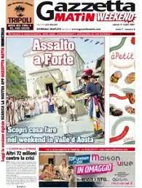 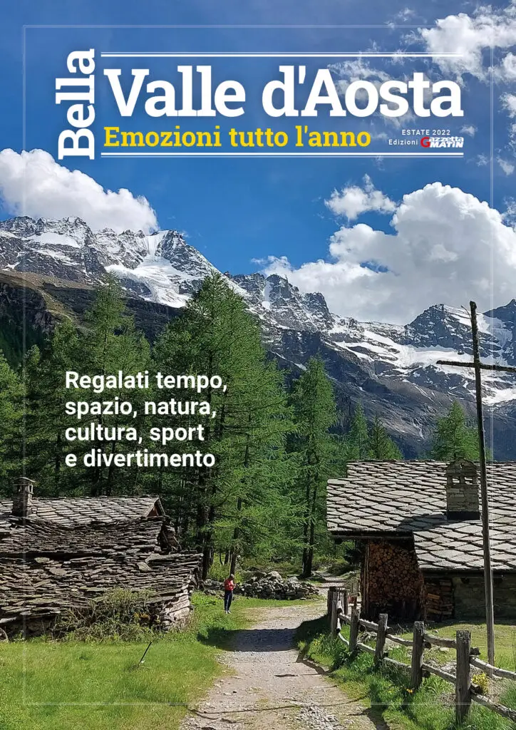 Descrizione storico-bibliografica
*Weekend di Gazzetta matin : settimanale ti intrattenimento, tempo libero, approfondimenti e anticipazioni del fine settimana. - Anno 1, n. 1 (14 gennaio 2017)-anno 3, n. 35 (14 settembre 2019). - [Aosta : LG presse], 2017-2019. – 3 volumi : ill. ; 43 cm. - BNI 2017-129S. - CFI0951443

*Gazzetta matin weekend : settimanale di intrattenimento, tempo libero, approfondimenti e anticipazioni del fine settimana. - Anno 3, n. 36 (21 set. 2019)- . - Aosta : LG presse, 2019-2023. – 5 volumi : ill. ; 43 cm. - BNI 2019-177S. - CFI1004645

*Bella Valle d'Aosta : emozioni tutto l'anno. - Estate 2022- . - [Aosta] : Gazzetta matin, [2022]- . - volumi : ill. ; 30 cm. ((Semestrale. - CFI1117802

Soggetto: Val d'Aosta – Periodici
Classe: D945.11005

Informazioni storico-bibliografiche

Esce il 4 luglio magazine Bella Valle d'Aosta. Nasce "Bella Valle d'Aosta-Emozioni tutto l'anno", il nuovo magazine estate-inverno di Gazzetta Matin che avrà cadenza semestrale. Carta patinata. 84 pagine, si propone di raccontare la regione alpina a partire dal 4 luglio. Nel numero 1, che sarà in distribuzione gratuita insieme con Gazzetta Matin (anche in alcune strutture ricettive selezionate e in punti di interesse turistico), saranno presentati gli appuntamenti dell'estate in Valle d'Aosta.
"Bella Valle d'Aosta è l'evoluzione del magazine - spiega l'editore, Arianna Gori Chisari - che abbiamo proposto fino al 2019. Il Covid ci ha impedito da un lato di dare continuità al precedente prodotto editoriale, ma anche il tempo di elaborare il nuovo progetto, che è solo uno di quelli che proporremo nei prossimi mesi ai nostri lettori e a quelli di fuori Valle, potenziali frequentatori della nostra regione. Questo progetto vuole essere un biglietto da visita per la nostra Bella Valle d'Aosta, una regione da frequentare dove regalarsi tempo, spazio, natura, cultura, sport e divertimento". https://www.ansa.it/valledaosta/notizie/2022/06/30/esce-il-4-luglio-magazine-bella-valle-daosta_22d15f38-7a9c-4453-81ff-42c68be70a39.html

